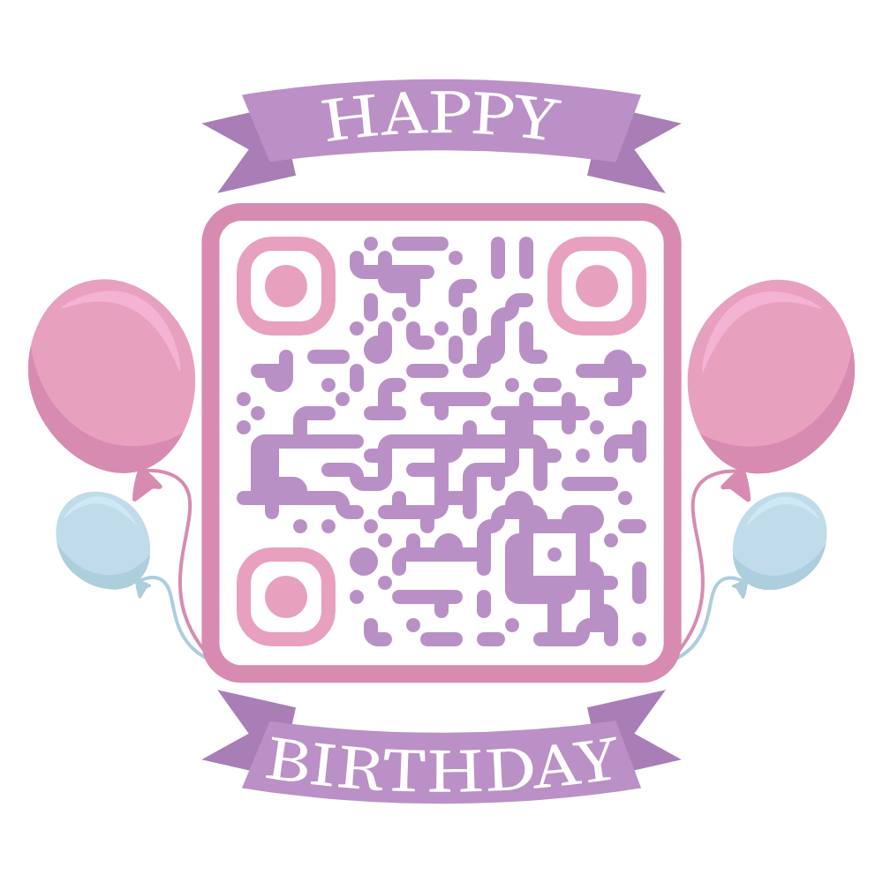

|  |
| --- |
| **謎題**：  他們房間裡尋找線索， 月光如刀，穿透帷幕。 書桌上只餘灰燼與影子， 真相，藏在輕柔無聲的波動之中。  **—— 白天無力，夜晚呼喚； —— 只需一個動作，便能揭開黑暗的光芒**。 |
|  |

一張含有 文字, 行, 字型, 圖表 的圖片

AI 產生的內容可能不正確。

